|  |
| --- |
| Mofakurse  Für die Ausstellung einer Ausbildungsbescheinigung über die Teilnahme an einem Mofakurs gelten die Bestimmungen der Richtlinien zur Ausstellung einer Bescheinigung nach § 5 Absatz 2 Fahrerlaubnis-Verordnung (FeV) durch Schulen (Anlage zum RdErl. „Verkehrserziehung und Mobilitätsbildung in der Schule“, BASS 15-02 Nr. 5). Aufgrund einer Änderung der Fahrerlaubnisverordnung (FeV) vom 13.12 2010 (BGBl. S. 1980), zuletzt geändert durch Artikel 2 der Verordnung vom 21.12.2016 (BGBl. S. 3083), und der Aufhebung der gesonderten Vorgaben für die Ausbildungsbescheinigung über die Teilnahme an einem Mofa-Ausbildungskurs in einer Schule (VkBl. 2017 S. 125) ist ab sofort das in der FeV einheitlich verbindlich geregelte Muster einer Ausbildungsbescheinigung zu verwenden. |

Zu BASS 15-02 Nr. 5

Verkehrserziehung und Mobilitätsbildung   
in der Schule; Änderung

RdErl. d. Ministeriums für Schule und Weiterbildung   
v. 20.04.2017 - 513-6.08.03.01-138442/17

Bezug:

RdErl. d. Ministeriums für Schule und Weiterbildung   
v. 14.12.2009 (BASS 15-02 Nr. 5)

Der Bezugserlass wird wie folgt geändert:

Die Anlage zur Richtlinie (Ausbildungsbescheinigung nach § 5 Absatz 2 Fahrerlaubnis-Verordnung durch Schulen) erhält folgende Fassung:

Anlage zur Richtlinie

[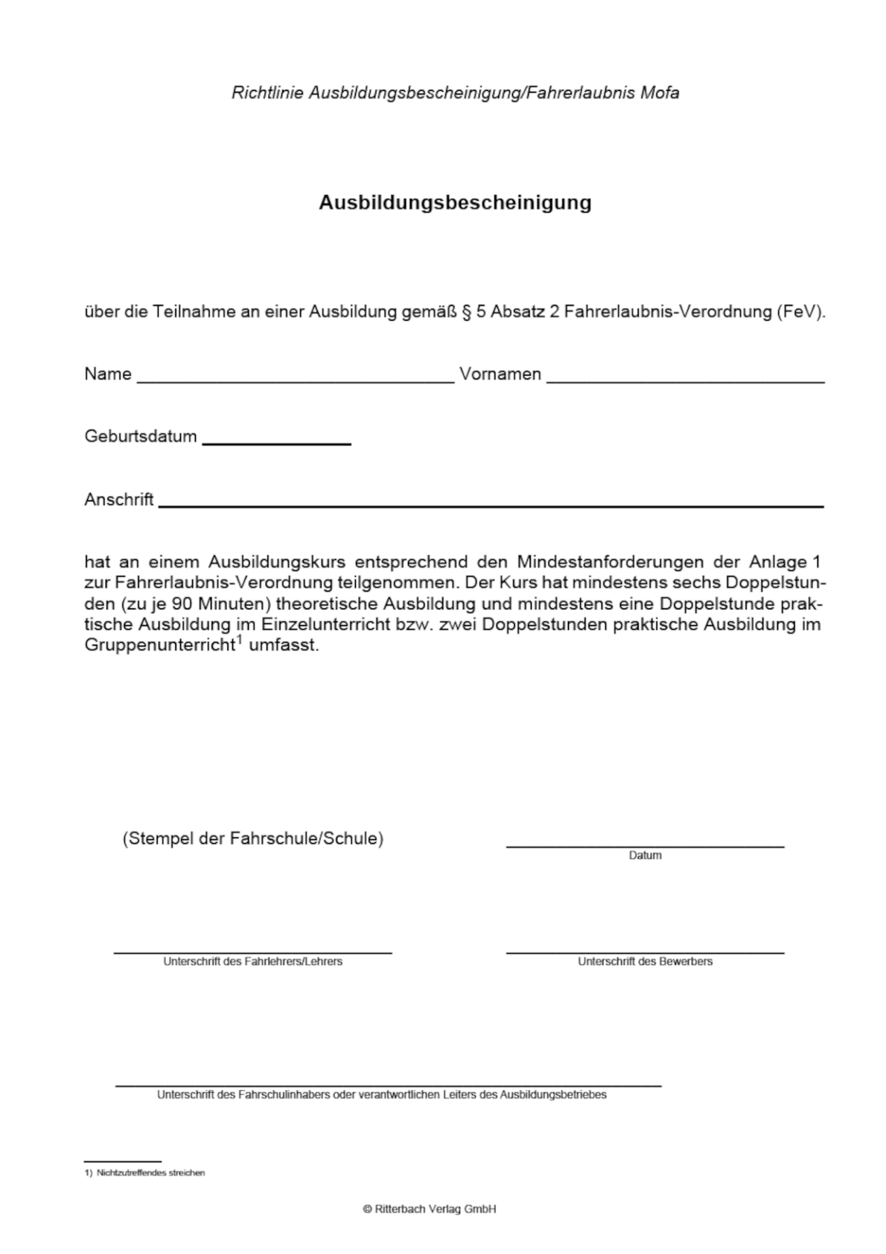](https://bass.schul-welt.de/3129.htm)

ABl. NRW. 05/2017 S. 42